//Program -1

#include<stdio.h>

int main()

{

    int i,j,n,s,c,count=0;

    printf("enter n value: ");

    count++;

    scanf("%d",&n);

    for(i=0;i<n;i++){

        count++;

        for(s=0;s<n-i-1;s++){

            count++;

            printf("  ");

            count++;

        }count++;

        for(j=0;j<i+1;j++){

            count++;

            if(j==0){

            c=1;

            count++;

            }

            else{

            c=c*(i-j+1)/j;

            count++;

            printf("%d   ",c);

            count++;

            }

        }count++;

        printf("\n");

        count++;

    }count++;

    printf("count: %d",count);

}

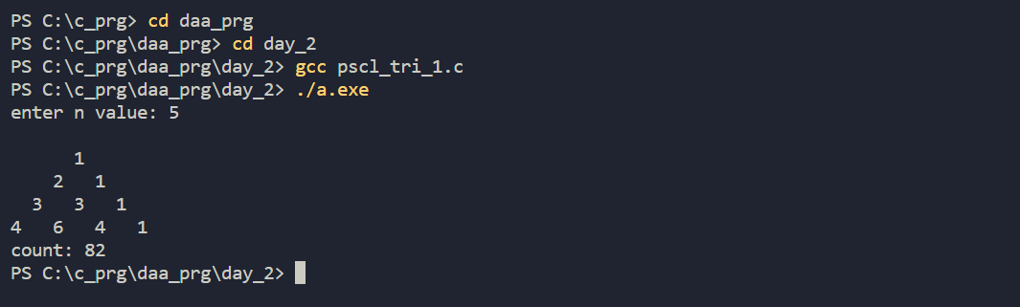

//Program -2

#include<stdio.h>

int bs(int arr[],int si,int key){

    int ll=0,ul=si-1,mid,pos=-1;

    int count=0;

    while (ll<=ul){

        count++;

        mid=(ll+ul)/2;

        count++;

        if(arr[mid]==key){

            count++;

            pos=mid;

            count++;

            count++;

            break;

        }

        else if(arr[mid]>key){

          count++;

          ul=mid-1;

          count++;

        }

        else if(arr[mid]<key){

            count++;

            ll=mid+1;

            count++;

        }

    }count++;

    printf("count: %d\n",count);

    return pos;

}

void main(){

    int key,size;

    printf("Enter the no. of elements wnat to enter: ");

    scanf("%d",&size);

    int arr[size];

    printf("Enter the elements: \n");

    for(int i=0;i<size;i++)

     scanf("%d",&arr[i]);

    printf("Enter the element to be found: ");

    scanf("%d",&key);

    int res=bs(arr,size,key);

    if(res>0)

      printf("%d found in position %d",key,res);

    else if(res<0)

      printf("Element not found...");

}

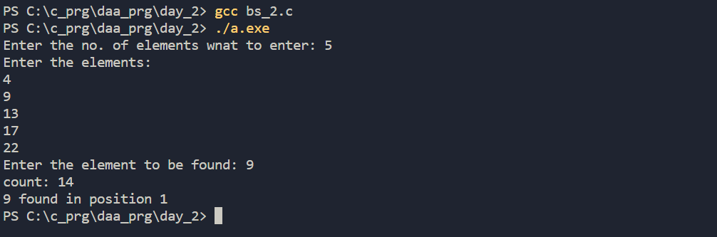

//Program -3

#include<stdio.h>

int amg(int num){

    int rem,sum=0,count=0,n=num;

    while(num>0){

        count++;

        rem=num%10;

        count++;

        sum+=rem*rem*rem;

        count++;

        num/=10;

        count++;

    }count++;

    if(n==sum){

        count++;

        printf("Amstrong number...!");

    }

    else{

        count++;

        printf("Not amstrong...!");

    }

    printf("count: %d",count);

    return 0;

}

void main(){

    int val;

    printf("value: ");

    scanf("%d",&val);

    amg(val);

}

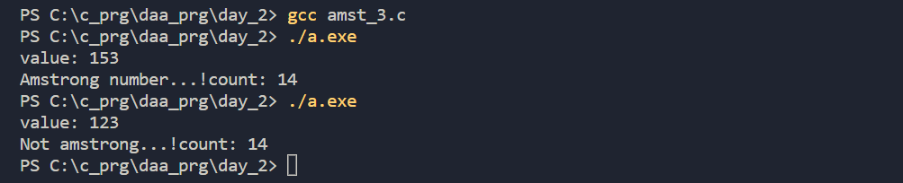

//Program -4

#include<stdio.h>

int main()

{

    int a[2][2], b[2][2], c[2][2], i, j;

    int m1, m2, m3, m4 , m5, m6, m7;

    int count=0;

    count++;

    printf("Enter the 4 elements of first matrix: ");

      for(i = 0;i < 2; i++)

      {

        count++;

        for(j = 0;j < 2; j++){

               count++;

               scanf("%d", &a[i][j]);

           }count++;

      }count++;

    printf("Enter the 4 elements of second matrix: ");

      for(i = 0; i < 2; i++){

          count++;

          for(j = 0;j < 2; j++){

               count++;

               scanf("%d", &b[i][j]);

           }

       }

       count++;

      printf("\nThe first matrix is\n");

  for(i = 0; i < 2; i++){

          count++;

          printf("\n");

          for(j = 0; j < 2; j++){

               count++;

               printf("%d\t", a[i][j]);

        }count++;

      }count++;

    printf("\nThe second matrix is\n");

      for(i = 0;i < 2; i++){

          count++;

          printf("\n");

          for(j = 0;j < 2; j++){

           count++;

           printf("%d\t", b[i][j]);

       }count++;

  }count++;

  m1= (a[0][0] + a[1][1]) * (b[0][0] + b[1][1]);

  count++;

  m2= (a[1][0] + a[1][1]) * b[0][0];

  count++;

  m3= a[0][0] * (b[0][1] - b[1][1]);

  count++;

  m4= a[1][1] * (b[1][0] - b[0][0]);

  count++;

  m5= (a[0][0] + a[0][1]) * b[1][1];

  count++;

  m6= (a[1][0] - a[0][0]) * (b[0][0]+b[0][1]);

  count++;

  m7= (a[0][1] - a[1][1]) * (b[1][0]+b[1][1]);

  count++;

  c[0][0] = m1 + m4- m5 + m7;

  count++;

  c[0][1] = m3 + m5;

  count++;

  c[1][0] = m2 + m4;

  count++;

  c[1][1] = m1 - m2 + m3 + m6;

  count++;

       printf("\nAfter multiplication using Strassen's algorithm \n");

       for(i = 0; i < 2 ; i++){

          count++;

          printf("\n");

      for(j = 0;j < 2; j++){

               count++;

               printf("%d\t", c[i][j]);

           }count++;

   }count++;

   printf("count: %d",count);

     return 0;

}

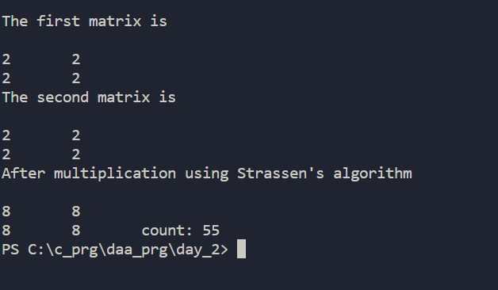

//program -5

#include <stdio.h>

int main()

{

    int n1, n2, i, gcd;

    int count=0;

    printf("Enter two integers: ");

    scanf("%d %d", &n1, &n2);

    for(i=1; i <= n1 && i <= n2; ++i)

    {

        count++;

        if(n1%i==0 && n2%i==0)

        count++;

            gcd = i;

    }

    printf("G.C.D of %d and %d is %d", n1, n2, gcd);

    count++;

    printf(" %d /n",count);

    return 0;

}

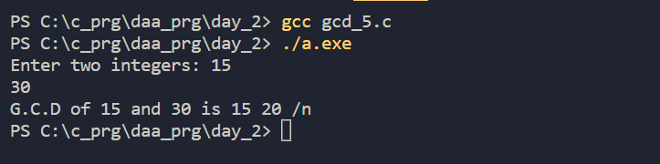

//Program -6

#include <stdio.h>

int binomialCoeff(int n, int k)

{

    int C[n+1][k+1];

    int i, j;

    for (i = 0; i <= n; i++)

    {

        for (j = 0; j <= k && j <= i; j++)

        {

            if (j == 0 || j == i)

                C[i][j] = 1;

            else

                C[i][j] = C[i-1][j-1] + C[i-1][j];

        }

    }

    return C[n][k];

}

int main()

{

    int n = 8, k =5;

    printf("Value of C(%d, %d) is %d", n, k, binomialCoeff(n, k));

    return 0;

}

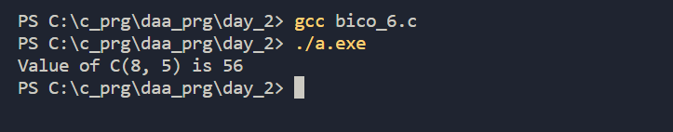

//Program -7

#include<stdio.h>

void main(){

    int ele,key,flag=0,pos,count=0;

    printf("Enter tot element: ");

    scanf("%d",&ele);

    int arr[ele];

    printf("Enter the elements: ");

    for(int i=0;i<ele;i++){

        count++;

        scanf("%d",&arr[i]);

    }count++;

    printf("Entre the search elements: ");

    scanf("%d",&key);

    for (int i = 0; i < ele; i++)

    {

        count++;

        if(key==arr[i]){

            count++;

            flag=1;

            count++;

            pos=i;

            count++;

            count++;

            break;

        }

        else{

         count++;

         flag=0;

         count++;

        }

    }count++;

    if(flag==1){

        count++;

        printf("Element found @ pos: %d",pos);

    }

    else{

        count++;

        printf("Element not found...!");

    }

}

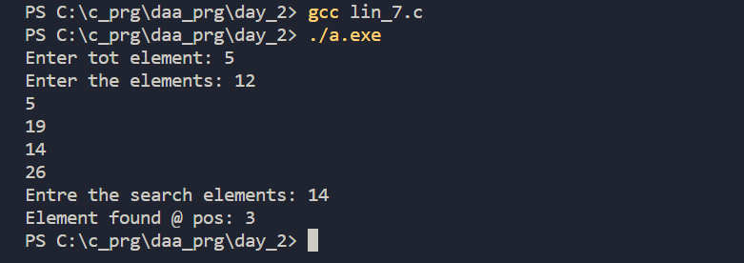

//Program -8

#include<stdio.h>

int grtst(int arr[],int si){

    int max=0,count=0,cmp=0;

    for (int  i = 0; i < si; i++){

        count++;

        cmp++;

        if(max<arr[i]){

            count++;

           max=arr[i];

           count++;

        }

    }count++;

    printf("greatest element in array: %d\n",max);

    printf("count: %d\n",count);

    printf("comparision: %d\n",cmp);

    return 0;

}

void main(){

    int size;

    printf("Enter tot element: ");

    scanf("%d",&size);

    int arr[size];

    printf("Enter the elements: ");

    for (int i = 0; i < size; i++)

        scanf("%d",&arr[i]);

    grtst(arr,size);

}

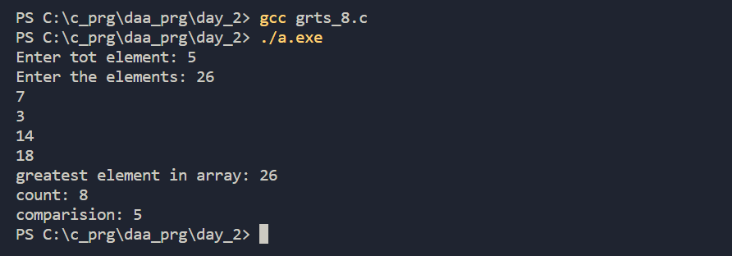

#include<stdio.h>

int facto(int val){

    int count=0,fact=1;

    if(val>0){

        count++;

        count++;

        fact*=facto(val-1)*val;

    }

    else{

     count++;

     printf("count: %d\n",count);

     return fact;

    }

}

void main(){

    int num;

    printf("Enter the value: ");

    scanf("%d",&num);

    int res=facto(num);

    printf("factorial: %d",res);

}

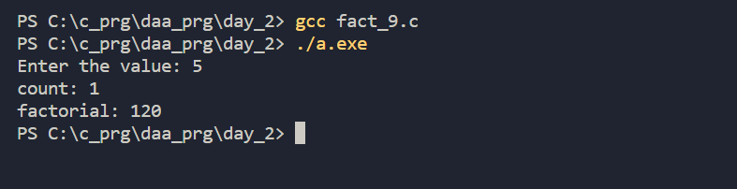

#include<stdio.h>

int fab(int n){

    int n1=0,n2=1,n3,c=0,sum=0,ini=0;

    int count=0;

    printf("%d %d ",n1,n2);

    while(c<n){

        count++;

        n3=n1+n2;

        count++;

        printf("%d ",n3);

        if(ini%2==0){

            count++;

            sum+=n3;

            count++;

            c++;

            count++;

        }

        ini++;

        count++;

        n1=n2;

        count++;

        n2=n3;

        count++;

    }count++;

    printf("\nsum: %d\n",sum);

    printf("count: %d",count);

    return 0;

}

void main(){

int n;

printf("Enter the n value: ");

scanf("%d",&n);

fab(n);

}

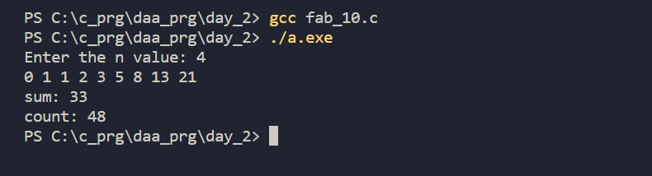

#include<stdio.h>

void main(){

    float N;

    int sum=0,c=0,count=0,val=4;

    printf("Enter the n value: ");

    scanf("%f",&N);

    if(N>=1){

     count++;

    int n=(int) N;

     count++;

    while(c<n){

        count++;

     for(int i=1;i<val;i++){

        count++;

        if(val%i==0){

         count++;

         sum+=i;

         count++;

        }

     }count++;

     if(sum==val){

         count++;

         printf("%d ",sum);

         c++;

         count++;

     }

     sum=0;

     count++;

     val++;

     count++;

     }count++;

    }

    else{

        count++;

        printf("Invalid input...!");

    }

    printf("\ncount: %d",count);

}

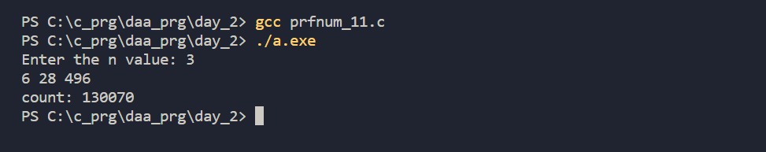

#include<stdio.h>

void main(){

    char val[25];

    int c=0;

    printf("enter the value: ");

    scanf("%s",&val);

    int count=0;

    while (val[count]!='\0'){

        c++;

        count++;

        c++;

    }c++;

    int new_count=0;

     for(int i=0,j=count-1;i<count,j>=0;i++,j--){

        c++;

        if(val[i]==val[j]){

            c++;

            new_count++;

        }

     }c++;

    if(new_count==count){

        printf("palindrome...");

        c++;

    }

    else{

        printf("not palindrome...");

        c++;

    }

     printf("\ncount: %d",c);

}

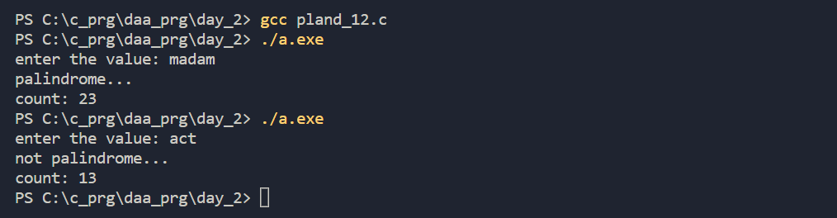

#include<stdio.h>

int sel_sort(int arr[],int si){

    int count=0;

    for (int i = 0; i < si; i++)

    {

        count++;

        for (int j = i+1; j < si; j++)

        {

            count++;

            if(arr[j]<arr[i]){

                count++;

                int temp=arr[j];

                count++;

                arr[j]=arr[i];

                count++;

                arr[i]=temp;

                count++;

            }

        }count++;

    }count++;

    printf("Sorted array: ");

    for (int i = 0; i < si; i++)

    {

        count++;

        printf("%d ",arr[i]);

    }

    printf("count: %d",count);

    return 0;

}

void main(){

    int size;

    printf("Enter tot element: ");

    scanf("%d",&size);

    int arr[size];

    printf("Enter the elements: ");

    for(int i=0;i<size;i++)

     scanf("%d",&arr[i]);

     sel_sort(arr,size);

}

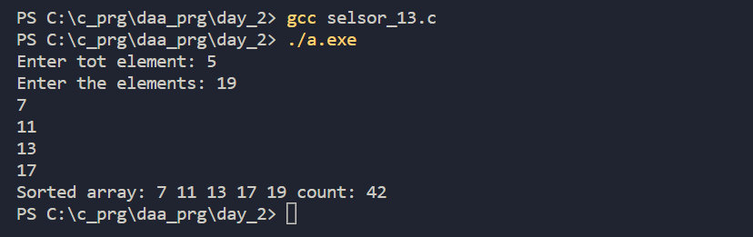

#include <stdio.h>

void printSubsets(int set[], int size)

{ int count=0;

  count++;

    for (int i = 0; i < (1<<size); i++)

    {

        count++;

        printf("{ ");

        for (int j = 0; j < size; j++)

        {

            count++;

            if (i & (1 << j)){

                count++;

                printf("%d ", set[j]);

            }

        }count++;

        printf("},");

    }count++;

    printf("\ntime complexity: %d",count);

}

int main()

{

    int set[] = {1, 2, 3};

    int size = sizeof(set)/sizeof(set[0]);

    printSubsets(set, size);

    return 0;

}

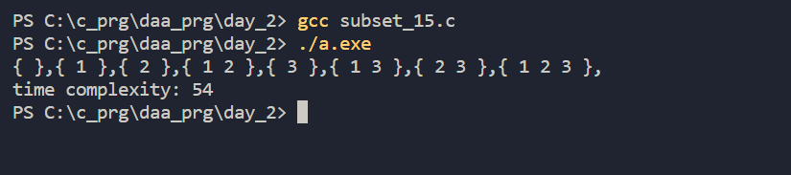

#include<stdio.h>

void substr(char str[],char sub[],int strs,int subs){

    int pos=0,flag=0;

    if(strs<subs){

        printf("String not found..!");

    }

    if(subs<strs){

        for (int i = 0; i < strs; i++)

        {

            if(str[i]==sub[0]){

                pos=i;

                break;

            }

        }

        for (int i = pos,j=0; i < (pos+(strs-subs)); i++,j++)

        {

            if(str[i]!=sub[j]){

                flag=1;

                break;

            }

        }

        if(flag==0){

            printf("sub string found...!");

        }

        else{

            printf("sub string not found...!");

        }

    }

}

void main(){

    int strs=0,subs=0;

    char str[50],sub[50];

    printf("Enter the string: ");

    scanf("%s",&str);

    printf("Enter the sub_string: ");

    scanf("%s",&sub);

    while(str[strs]!='\0')

     strs++;

    while(sub[subs]!='\0')

     subs++;

    substr(str,sub,strs,subs);

}

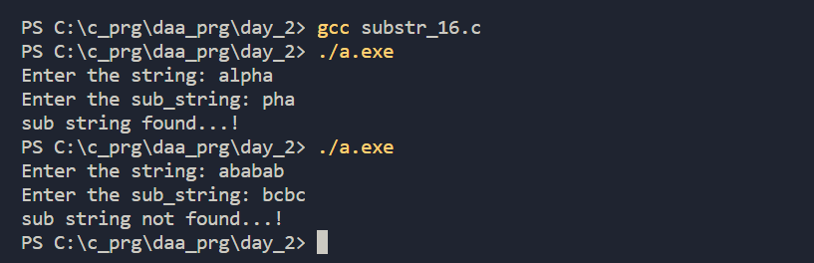

#include <stdio.h>

void countingSort(int array[], int size) {

    int c=0;

    int max = array[0];

    for (int i = 1; i < size; i++) {

        c++;

        if (array[i] > max){

            c++;

            max = array[i];

        }

    }c++;

    int count[max + 1];

    for (int i = 0; i <= max; i++){

        c++;

        count[i] = 0;

    }c++;

    for (int i = 0; i < size; i++){

        c++;

        count[array[i]]++;

    }c++;

    int j = 0;

    for (int i = 0; i <= max; i++) {

        c++;

        while (count[i] > 0) {

            c++;

            array[j++] = i;

            c++;

            count[i]--;

            c++;

        }c++;

    }c++;

    printf("time complexity: %d\n",c);

}

int main() {

    int array[] = {4, 2, 2, 8, 3, 3, 1};

    int size = sizeof(array) / sizeof(array[0]);

    countingSort(array, size);

    for (int i = 0; i < size; i++)

        printf("%d ", array[i]);

    return 0;

}

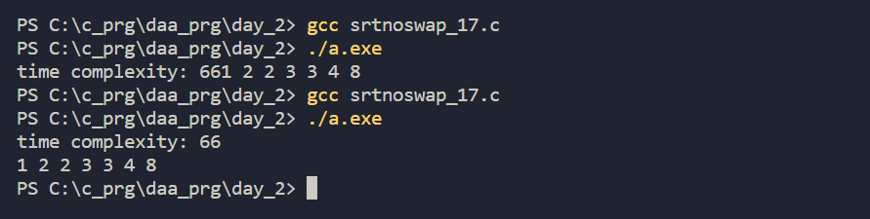

#include<stdio.h>

void main(){

    char val[25];

    printf("enter the value: ");

    scanf("%s",&val);

    int count=0,c=0;

    while (val[count]!='\0'){

        count++;

        c++;

    }c++;

    for(int i=count-1;i>=0;i--){

        c++;

        printf("%c",val[i]);

    }c++;

    printf("\ncount: %d",c);

}

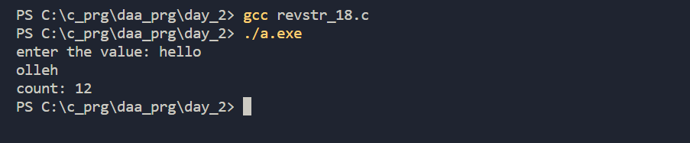

#include<stdio.h>

void main(){

    int ele,count=0;

    printf("Enter tot element: ");

    scanf("%d",&ele);

    int arr[ele];

    printf("Enter the elements: ");

    for (int i = 0; i < ele; i++){

        count++;

        scanf("%d",&arr[i]);

    }count++;

    for (int i = 0; i < ele; i++)

    {count++;

        for (int j =i+1; j < ele; j++)

        {count++;

         if (arr[i]>arr[j])

         {

            count++;

            int temp=arr[i];

            count++;

            arr[i]=arr[j];

            count++;

            arr[j]=temp;

            count++;

         }

        }count++;

    }count++;

    printf("sorted array: ");

    for (int i = 0; i < ele; i++)

    {count++;

        count++;

        printf("%d  ",arr[i]);

    }count++;

    printf("count: %d",count);

}

